МОБУ ООШ д.Кудашево
МР Бураевский р-он РБ

Проектная деятельность
по изучению родословной семьи

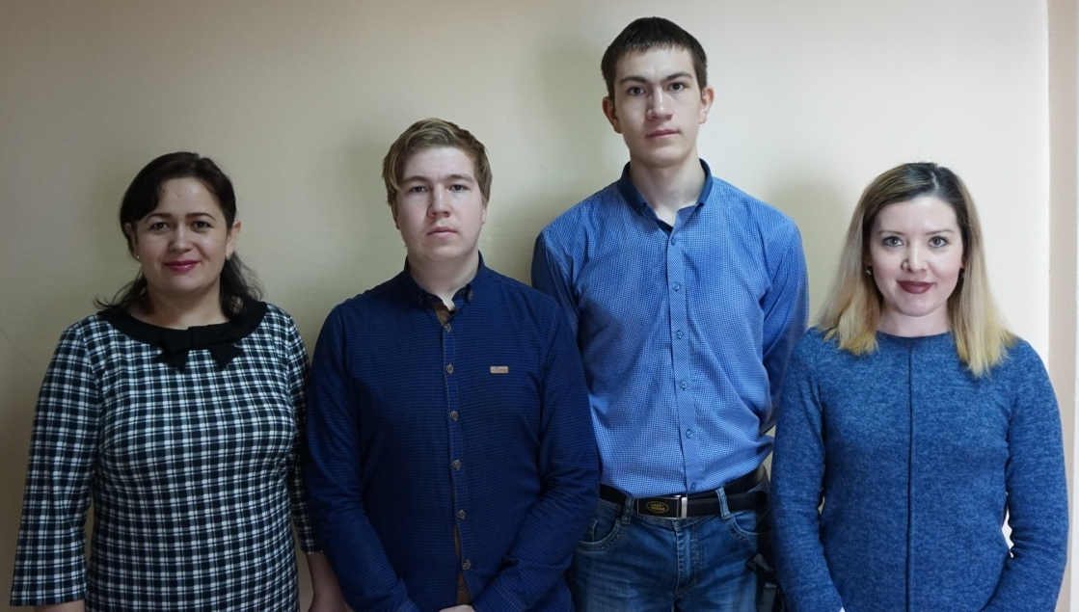

Всероссийский конкурс волонтерских инициатив
«Доброволец России-2020»

Номинация проекта
«Уверенные в будущем»

НАЗВАНИЕ ПРОЕКТА
«Родословная –
история рода»

РУКОВОДИТЕЛЬ ПРОЕКТА: Суфиянова Дилара Маратовна

МЕСТО РАБОТЫ: Муниципальное общеобразовательное бюджетное учреждение «Основная общеобразовательная школа д. Кудашево»
муниципального района Бураевский район Республики Башкортостан

ОГЛАВЛЕНИЕ
Краткая аннотация проекта
Введение
I Глава
Родословная – история рода
II Глава
- Шежере Суфияновых.
- Шежере Вахитовых.
- Шежере Валиевых.
Заключение
Приложение

Краткая аннотация проекта

У всех народов считалось правилом хорошего тона знать свою родословную до седьмого колена: сын знал не только своего отца, но и деда, прадеда, прапрадеда. Знали это не все, однако люди, обладающие внутренней культурой, были обязаны знать. Генеалогическое дерево рода, художественно оформленное в красивую рамку, всегда висело на самом видном месте в домах знатных людей и являлось предметом особой гордости за свой род. Практически каждый знатный род имел свой родовой герб.
В данной проектной деятельности отражается родословная трёх семей. Изучение родословной – это настоящее исследование. Описывается методы исследования и строение трёх родословной. Выбрали эту тему, так как актуальность её очевидна. Незнание своей родословной – это неуважение к своим корням. А для нынешнего поколения молодежи это очень важно.
Показана полное описание, строение и документальное подтверждение родословной Суфияновых, Вахитовых и Валиевых.
В шежере Суфияновых особое внимание уделяется человеку – участнику Отечественной войны 1812 года, в шежере Валиевых – участнику Великой Отечественной войны, в шежере Вахитовых об уважаемом человеке деревни, о первом просветителе деревни, участнику ВОВ.

Введение
Деятельность — единственный путь к знанию
Бернард Шоу
Современные учебные заведения должны отвечать требованиям, предъявляемым обществом с его высокой планкой и ориентиром на международные стандарты качества образования. Запрос социума – люди образованные, нравственные, предприимчивые, которые могут самостоятельно принимать решения в ситуации выбора, толерантные, готовые к сотрудничеству, отличающиеся мобильностью, способные к межкультурному взаимодействию, обладающие чувством ответственности за судьбу страны и ее процветание. Система образования должна готовить людей, умеющих не только жить в гражданском обществе и правовом государстве, но и создавать их.
В настоящее время будущему гражданину недостаточно одних только теоретических знаний. Умение успешно адаптироваться к постоянно меняющемуся миру является основой социальной успешности – вот чему должны учить образовательные учреждения.
В этой связи вполне понятен интерес, который проявляет сегодняшняя педагогика к деятельностным технологиям обучения. Известно, что человек лучше всего усваивает те знания, которые использовал в своих практических действиях, применил к решению каких-то реальных задач.
Говоря о новых педагогических технологиях, надо всегда иметь в виду, что истинные инновации в области педагогики – чрезвычайно редкое явление. Как правило, это – рассмотрение на новом витке педагогических, социальных, культурных достижений давно забытых, старых педагогических истин в иной интерпретации методов и приёмов обучения. Почти все так называемые «новые технологии» - это хорошо забытые старые. Одним видом деятельностного подхода является проектное обучение.

Башкирский язык является той дисциплиной, где происходит воспитание патриотизма, любви к родному краю, его языку и культуре. Так, методическую основу преподавания башкирского языка в моей педагогической практике составляет инновационные методы и технологии. Метод проектов является одним из ведущих в системе моей работе. Он позволяет в полной мере реализовать требования ФГОС, положения концепции духовно-нравственного воспитания детей и защиты нравственности в РФ. Патриотизм, гражданственность, духовно-нравственные ценности определяют основу личности будущего специалиста. Поэтому метод проектов на уроках башкирского языка является необходимой составляющей современного профессионального образования.
По исследовательскому проекту мой сын, Суфиянов Руслан, участвовал в районных научно-практических конференциях школьников. Также он участвовал в республиканской конференции «Учебно-исследовательская и проектная деятельность студентов в среднем профессиональном образовании в условиях реализации ФГОС» по теме «Проектная деятельность по русскому и башкирскому языкам в процессе формирования личности компетентного специалиста» когда поступил учиться в Нефтекамский нефтяной колледж.
Одним из часто используемых методов проекта является исследования. Одной из видов самостоятельной работы обучающихся, является исследование своего рода, которое помогает узнать историю, происхождение и корни своей родословной.
Каждый человек рождается, растет, стареет, умирает, но, проживая жизнь, оставляет после себя след. Продолжение каждого из нас - это дети. Дети – самое дорогое, что есть в жизни. У детей рождаются свои дети, у тех – свои. И если человек даже не совершил никаких открытий, просто достойно прожил свою жизнь, он заслуживает того, чтобы о нем помнили его дети, внуки, правнуки.
Родина, Отчизна, Отечество. Эти слова мы произносим с гордостью и пишем их с большой буквы. Спроси у друзей и родных, что такое Родина, и ты получишь разные ответы. Одни скажут, что Родина – место, где родился, вторые скажут, что это родной дом, где сделал первый шаг и сказал первое слово. Третьи скажут, что Родина начинается с близких нам людей – мамы и папы, братьев и сестёр, родственников и друзей. Для многих Родина берёт начало с отчего дома. Отчий дом значит отцовский. Это слово от того же корня, что и слово «Отечество». Они близки и по значению: Отечество – земля наших отцов, отчий дом – дом нашего отца. Каким бы ни был наш дом, где бы он не находился, он всегда будет нам дорог и близок.
Ни одно дерево не может вырасти красивым и крепким, не опираясь при этом на свои величавые корни. Так и человек не может стать достойным сыном своего отечества, не зная родословной своей семьи. Мы должны знать и хранить свою историю.

Актуальность данной темы не вызывает сомнения. В настоящее время среди населения Башкортостана наблюдается тенденция к увеличению интереса своими историческими корнями. В Башкортостане ежегодно отмечается праздник «Шежере — байрам». В ходе праздника старшее поколение повествует младшему о своей родословной, упоминая об известных личностях и примечательных событиях в истории рода. Помимо вышесказанного, существуют сайты, собирающие шежере в единую базу данных. Подобная структура может служить для поиска родственников или информации о своих предках.

Проблема изучения истории своей семьи и в современном мире является одной из самых значимых.
Цель исследования: составить родословное (генеалогическое) древо
семьи.
В связи с этим были поставлены следующие задачи:
- изучить методику составления генеалогического древа;
- провести опрос моих родственников и собрать необходимую информацию;
- проанализировать жизненный путь представителей рода;
- систематизировать и оформить генеалогическое древо семьи

Объект исследования: родословная семьи.

Предмет исследования: семья Суфияновых, Вахитовых и Валиевых.

Методы исследования: поисковый, описательный, метод анализа и
обобщения.

Девиз проекта:
Человеку важно знать свои корни – отдельному человеку, семье, народу – тогда и воздух, которым мы дышим, будет целебен и вкусен, дороже будет взрастившая нас земля и легче будет почувствовать назначение и смысл человеческой жизни.

Материал для исследования:
1) материалы домашнего архива
2) фотографии семейного альбома, архивные документы
3) знакомство с программой составления родословной

Выполнение работы началось в сентябре 2015 года со сбора и изучения информации по выбранной теме: понятиями родословная, генеалогия, генеалогическое древо, фамильный диплом, родословная семьи. К важными этапам работы можно отнести – знакомство с публицистическими статьями по данной теме и методиками составления генеалогического дерева, выбор электронной генеалогической программы, работа в архиве, подбор текстов их корректировка, работа в сети Интернет, создание презентации в программе Microsoft Power Point.

I Глава

Родословная – история рода
«Человеку важно знать свои корни отдельному человеку, семье, народу тогда и воздух, которым мы дышим, будет целебен и вкусен, дороже будет взрастившая нас земля и легче будет почувствовать назначение и смысл человеческой жизни. Без прошлого невозможно не понять хорошо, не оценить по достоинству настоящего. Дерево нашей Родины – одно целое: Земная кора и корни, глубоко уходящие в землю.»
Василий Песков
1.Что такое родословная
Род, семья, дети и родители. Все наши родственные связи напоминают огромное дерево, или, по крайней мере, ветвистый куст. И не прав тот, что говорит, что у него мало родственников. Это маловероятно, почти невозможно. Просто он, скорее всего, не знает свою родословную
Родословная - свод данных, описывающих происхождение тех или иных сущностей (существ) от других сущностей. Наиболее часто это понятие используется для обозначения родословной человека.
Родовое (генеалогическое) дерево Родословное или генеалогическое древо – схематичное представление родственных связей, родословной росписи в виде условно-символического «дерева», у «корней» которого указывается родоначальник, на «стволе» представители основной (по старшинству) линии рода, а на «ветвях» - различных линиях родословия, известные его потомки - «листья» (настоящий пример иллюстрирует древо «нисходящего родословия», каковые являются наиболее распространёнными
Генеалогическим или родословным древом занимается генеалогия (родословие)
Родословная – ваше наследство, ценность которого никогда не устареет и может быть приумножена потомками. Родословную им не придется делить, напротив, она будет объединять их, служить важным жизненным ориентиром, на самом деле повысит Ваш вес, упрочит статус и создаст реальный имидж в сообществе.
В последние годы в нашей стране заметно возрос интерес к генеалогии и семейной истории. Причина проста: раньше зачастую было опасно заниматься своей родословной, да и возможности такой не было. Архивы на запросы частных лиц не отвечали, да и в семьях старшее поколение старалось не говорить на эту тему. Само понятие "родословная" стало связываться с породами собак и кошек. И вот открылись архивы, стало не стыдно за предков-дворян, предков-купцов, да и узнать, что твои предки были "кулаками", "врагами народа" или белогвардейцами стало совсем не страшно. Возникли Историко-родословные общества, стала издаваться специализированная литература. Теперь уже стало неудобно говорить в приличном обществе, что не интересуешься своими предками. Также как до революции лучшая часть общества – дворяне знали о своем родословии, так и теперь преуспевающему, состоявшемуся человеку, стало важным знание об истории своих предков. Знание родословной стало непременным атрибутом культурного человека.
Родословная книга – будущая летопись рода, которая будет передаваться из поколения в поколение
2. Зачем знать свои корни и происхождение предков
В последнее время наблюдается увеличение интереса к истории своего рода. Что же происходит сейчас с обществом? Почему люди с большим интересом и рвением начинают углубляться в свои истоки?
Конечно же, у этого есть свои обоснования. В каждой отдельной семье и в каждом отдельном случае найдутся более конкретные причины, чтобы объяснить это движение. Но основных причин две.
1. Люди хотят знать свою историю, потому что хотят заполнить существующие «пустоты» в своей родословной... Надо сказать, построение своей родословной (мы чаще говорим - генеалогического древа) процесс крайне увлекательный и захватывающий. Стоит только начать участнику группы собирать свою историю, он заряжает этим интересом всю свою родню.
2. Еще одна тема, которая часто звучит рядом с понятиями – род и сила рода – это получение поддержки, некоторого ресурса от своего рода. Очень часто причиной обращения к истории своего рода является запрос на получение энергии, силы, веры в себя, для того, чтобы пережить какое-то трудное событие в своей жизни. Таким образом, отвечая на вопрос «Зачем искать и знать свои корни?», возникает ответ – затем, чтобы хорошо жить в дне сегодняшнем, чтобы не повторять ошибок предков, чтобы пересмотреть старые устои и сделать свою жизнь свободной и счастливой.
3. Методика проведения исследований
Исследование в генеалогии – это поиск всей доступной информации о предках. оно основывается на сборе данных, изучении различных генеалогических документов, систематизации информации. Информацию можно собрать по одной линии, например, линии отца –в этом случае поиск данных будет проводиться по линии отца, деда и отцовской линии, прадеда и отцовской линии и так далее, насколько позволит схоронившаяся архивная информация. Так же исследование можно провести по двум линиям, например отца и матери, четырем (бабушек, дедушек) восьми линиям (прабабушек и прадедушек).
В истории каждой семьи как в капле воды отразилась история России со всеми ее взлетами и падениями, войнами и революциями. И мои предки тоже были свидетелями и участниками жизни "старой" России, и они внесли свою лепту в копилку общего исторического и культурного богатства нашей страны.
Шежере — башкирская родословная, генеалогическая запись племен и родов у башкир, а также у других тюркских народов. Шежере представляет собой генеалогическое древо, куда вносились имена предводителей родов по мужской линии, помимо этого включались сведения об исторических событиях, важнейших фактах жизни родов и племен. Самые ранние шежере датируются временами булгарского периода, то есть возраст некоторых из них составляет более тысячи лет. После принятия ислама генеалогические записи у башкир стали называться арабским словом «шежере», что в дословном переводе на русский язык означает «дерево», в смысловом же переводе — «родословие». Известный этнограф Р. Г. Кузеев, ставший одним из первых исследователей башкирских шежере, перевел это понятие как «генеалогическая летопись». То есть содержание шежере значительно шире простого родословия. В его работах содержатся глубокие наблюдения генеалогии башкирских родов, начиная с глубокой древности. Автор пришел к выводу, что шежере — это не просто родословие, а генеалогическая летопись.
Башкирские родословные составлялись многими поколениями на протяжении столетий, не раз переписывались, знания о них передавались детям и внукам. Наиболее точно и подробно знали родословную аксакалы рода. В целях охранения памяти родоплеменной генеалогии и важнейших исторических фактов башкиры излагали свое прошлое преимущественно в стихотворном, зарифмованном виде, ибо родословная в форме стиха легче заучивалась и с меньшими искажениями передавалась из поколения в поколение. Составление и знание шежере является особо чтимой традицией среди башкир. Потерять шежере считалось большим позором. Шежере в некоторой степени носят характер исторического документа, своеобразного письменного памятника: в них наряду с историческими сведениями имеются сообщения о быте, нравах народа, юридических и морально — этических нормах, сюжеты произведений народного творчества, литературные фрагменты. Отдельные шежере охватывают довольно большой исторический период в несколько веков и более. Из исследований шежере можно почерпнуть факты об устройстве общества того времени, информацию о межплеменных отношениях, некоторых давних событиях.
В настоящее время среди башкир наблюдается тенденция к увеличению интереса своими историческими корнями. В Башкортостане ежегодно отмечается праздник «Шежере-байрам». В ходе праздника старшее поколение повествует младшему о своей родословной, упоминая об известных личностях и примечательных событиях в истории рода. Помимо вышесказанного, существуют сайты, собирающие шежере в единую базу данных. Подобная структура может служить для поиска родственников или информации о своих предках. Для изучения генеалогии башкирских родов большое значение имеет исследование семьи и брака у башкир.
Сложившаяся в Башкортостане практика преподносит соединенные между собой имена родословных в виде схемы. Такие схемы еще сохраняют свое преимущество наглядности при небольшом количестве имен, но совсем теряют его, если приходится иметь дело с 200 именами, не говоря уже о 900 именах и многочисленных примечаниях к ним и поздних дополнениях к родословным. Специально для таких случаев европейская практика представления родословных давно выработала другую форму, а именно - форму росписи в виде таблицы, состоящей из столбцов и строк: в первом столбце помещают индивидуальный номер заглавного имени в строке, во втором - индивидуальный номер отца носителя заглавного имени, а в третьем - заглавное имя с примечаниями, дополнениями, приписками документа и пояснительными сведениями его издателя.
В последние годы в башкирском обществе снова усиливается интерес к прошлому и былым событиям. Идет активный поиск истоков и генетических корней. Многие люди стремятся выявить и установить имена своих некогда забытых предков, ознакомиться с их биографиями и деятельностью. По старинным образцам составляются родословные схемы, организуются встречи сородичей и праздники шежере. А это значит, что шежере возраждается, приобретает новую жизнь.
У Суфиянова Руслана родословная в стихотворной форме, приложено документы семьи, посчитано количество человек.
Рассказы о своей родословной сопровождалась слайд-презентациями, в которых были отражены принадлежность к определенному из семи племен, древо.
Мероприятия позволяют расширить представления о семье (у нее есть свои история и традиции); раскрыть понятия «род», «родословная», «семья»; сформировать представление о родственных отношениях, элементарных представлениях о родословной; обогатить словарный запас терминами родства (род, родословная, генеалогическое древо, шежере); воспитать уважительное отношение ко всем членам семьи, к труду взрослых; вызвать интерес к истории своего рода и желание поделиться этими знаниями.

II Глава

1. Шежере Суфияновых
Беҙҙең төбәк тә 1812 йылғы Ватан һуғышында еңеүгә өлөш индергән, беҙҙең райондан да бернисә ир-егет хәрби операцияларҙа ҡатнашҡан. Шуларҙың береһе – Сәйфетдин Вәлит улы Солтанбәков. Ул минең тыуған ауылым – Борай районы Ҡоҙаш ауылынан, минең 6-сы быуын олатайым. Мин эзләнеү эше барышында уның шәжәрәһен төҙөнөм. Уға арнап мин үҙемдең эшемде “Парижды ла күрҙек беҙ...” тип атаным.
Шәжәрәне төҙөгәнсе мин Әнүәр Әсфәндийәровтың “Башҡортостан ауылдары тарихы” тигән китабын ентекләп өйрәндем.
Унда: “1730-сы йылда Эске-Йылан ырыуы Ҡушманаҡ ауылынан башҡорт Ҡоҙаш Кашбердиндың улдары Самау менән Тауҡай үҙҙәренең ерҙәренә яһаҡ татарҙарын кертәләр. Шунан Ҡоҙаш ауылы барлыҡҡа килә”,-тип яҙылған. Ошонан сығып мин беҙҙең Ҡоҙаш ауылы 288 йыл элек барлыҡҡа килгәнен белдем.
Олатайым, уның ағалары миңә беҙҙең нәҫел тураһында бик күп һөйләнеләр. Шунан инде беҙ әсәйем менән район архивына юнәлдек. Унда беҙгә электрон вариантта “Ревизские сказки” материалдары бирҙеләр. Бик оҙаҡ эҙләнә торғас, беҙ бик кәрәкле мәғлүмәттәр таптыҡ. Сәйфетдин Вәлит улы Солтанбәковтың атаһы Вәлит Солтанбәков. Милләте буйынса ул башҡорт булған. 1795-се йылғы яҙмаларҙы уҡыуы бик еңел түгел һәм яҙмаларҙа Ҡоҙаш ауылында йәшәгән типтәрҙәр тураһында ғына мәғлүмәттәр бар, ә башҡорттар тураһында юк. Шуға ла беҙ Вәлиттең атаһы Солтанбәктең төгәл генә тыуған йылын белә алмайбыҙ, ләкин уның Ҡоҙаш ауылы барлыҡҡа килгән йылдарҙа – 1730 йылдарҙа тыуғаны аңлашыла. Уның фамилияһы Сафаров, тимәк атаһы Сафар булған.
Архивтан беҙ Ҡоҙаш ауылында үткән 1816, 1834, 1859-сы йылдарҙағы ревизия яҙмаларын таптыҡ. Олатайҙарымдың тыуған йылдары ошо архив материалдарынан алынған.
Вәлит Солтанбәковҡа ревизия йылында 65 йәш булған, тимәк ул 1751-cе йылда тыуған. Уның ҡатыны Ҡыҙбикә, ул 5 йәшкә кесерәк. Вәлиттең тамғаһы ошондай булған , һ хәрефенә оҡшаған. Был турала Әсфәндийәров китабында яҙылған. Уның үлгән йылы 1834-се йылғы яҙмала “Из того числа выбыло” бағанаһында яҙылған. Ул 1826-сы йылда 75 йәшендә үлгән.
Әйтеүемсә, Вәлиттең улы – Сәйфетдин. Ул 1793 – 1860-сы йылдарҙа йәшәгән. Уның беренсе ҡатыны Хөсниямал. Был 1816-сы йылғы мәғлүмәттәрҙә күренә. Ә икенсе ҡатыны Фәйрүҙә Ғәлиуллина (1834-се йылғы документта яҙылған). Был ваҡытта уның тағы бер ҡатыны булған. Ул Бибихәйәт Сабитова.
Уның улдары – Шәрәфетдин, Балағутдин, Ноғоман, Суфиян. Беҙҙең фамилия беҙгә Суфиян олатайымдан ҡалған. Ул 1851-се йылда тыуған. Был ваҡытта атаһы Сәйфетдингә 58 йәш булған. Был мәғлүмәтте инде беҙ 1859 йылғы яҙмаларҙан алдыҡ. Суфияндың өлкән улы Суфияр. 1885-се йылда тыуған. Был мәғлүмәт уның ниҡах яҙыуында күренә. Уның улы Малик – минең олатайым, Шуныһы ҡыҙыҡ, минең олатайым тыуғанда уның атаһына ла 58 йәш була. Фотоһүрәттәге аҡ һаҡаллы бабай – беҙҙең ҙур олатай Суфияр, ә тирә яғындағы балалар – уның улдары һәм ҡыҙҙары, улар 10. Малик олатайым 1943-се йылдың 1 августында тыуған. Уның улы – минең атайым Ринат, 1973 йылдың 19 февралендә тыуған, уның улдары – ағайым Роберт 1995 йылда тыуған, мин – Руслан, 2000-се йылдың 29 мартында донъяға килгәнмен һәм минең ҡустым Рүзил 2014-се йылдың 5 мартында тыуған.
Әнүәр Әсфәндийәровтың рус телендә баҫылған “Башҡортостан ауылдары тарихы” китабынан мин Сәйфетдин олатайым тураһында ошондай мәғлүмәттәр алдым:
“К 1839 г. из оставшихся в живых участников Отечественной войны 1812 г. в деревне проживали урядник Ибрагим Биктимеров сын Шамеев, а также урядник Сайфутдин Валитов сын Султанбеков, 49 лет, воин 10-го башкирского полка, имеющий серебряную медаль «В память войны 1812 г.» Оба эти воина после войны по 4 раза побывали на службе по охране Оренбургской пограничной линии.“
Ошонан сығып мин олатайымдың олатаһының атаһы, йәғни алтынсы быуын олатайым Сәйфетдиндең 1812-се йылда булған Ватан һуғышында ҡатнашыуын, 10-сы башҡорт полкы һуғышсыһы булуын һәм көмөш миҙал менән бүләкләнеүен белдем. Һуғышҡа киткәндә уға нибары 19 йәш кенә булған.

Ә хәҙер мин һеҙҙе ҡыҙыҡлы һандар менән таныштырып үтәм.
Ҡоҙаш ауылында 150 хужалыҡ. Шуның 32-һендә Сәйфетдиндең 4-се, 5 -се, 6-сы, 7-се быуын ейән-ейәнсәрҙәре йәшәй. Улар бөтәһе 200-гә яҡын. Беҙҙең ауылда мәктәптә 40 уҡыусы, шуларҙың 25-е Вәлит ейәндәре. Мәктәпкәсә йәштә ауылда ғына 10 Сәйфетдин ейәне бар. Ә Нефтекама ҡалаһында ошо нәҫелдән 30-ға яҡын кеше йәшәй. Ә беҙҙең колледжда 5 студент уҡый.
Шулай итеп Ҡоҙаш ауылында Ватан һуғышында ҡатнашҡан Сәйфетдин Вәлит улы Солтанбәковтың бик күп булып сыға. Ә сит ерҙәргә сығып киткәндәрҙе һанаһаң, улар меңгә етә. Беҙ инде бына етенсе йыл бөтә туғандарҙы барлау өҫтөндә эшләйбеҙ.
Элек-электән башҡорттар бал ҡорттары тотҡандар. Шәжәрәләге 22 ғаилә ҡортсолоҡ менән шөғөлләнә. Минең олатайым Малик Суфиянов 60 баш ҡорт ҡарай ине, хәҙер уның эшен улы дауам итә, уға беҙ ҙә булышабыҙ. 12 ғаилә кәбеҫтә үҫтереү менән шөғөлләнә, ашлык үҫтереүсе фермерҙар – 5. Беҙҙең ҙур өләсәйебеҙ уҙған йылда вафат булды. Уға 87 йәш ине. Уның 7 балаһы, 50 ейәне һәм бүләһе бар.
Сәйфетдин ейәндәре араһында 7 Ринат, 6 Булат, 6 Илдар, 5 Наиль, 6 Руслан бар, шуларҙың өсөһө Суфиянов Руслан.
Нәҫелебеҙҙең һәр кешеһе абруйлы, һәр береһе үҙ ғаиләһе менән балалар үҫтереп, намыҫлы хеҙмәт итеп, илгә кәрәкле кешеләр булып йәшәйҙәр. Уларҙың һәр береһе һоҡланырлыҡ, ғорурланырлыҡ шәхес.
Ваҡыт саба… Яңынан-яңы быуындар ергә килеп тора, китеп тора. Быуаттарҙан һуң улар тик ҡағыҙ биттәрендә генә ҡалырҙар. Әҙәм балаһы үҙенең ете быуынын белергә тейеш, тигәндәр боронғолар. Шул ваҡытта ғына кеше тыуған иленең, тыуған төбәгенең, туғандарының үткәнен, үҙ халҡының сығышын белә!
Ата-бабаларҙың аманатын
Күҙ ҡараһы кеүек һаҡлайыҡ.
Ауылыбыҙҙы төйәк иткәндәрҙең
Ышанысын беҙ ҙә аҡлайыҡ
Беҙ бит Сәйфетдин балалары,
Илгә именлектәр теләйек.
Аҡыллылыҡ башы – берҙәмлектә,
Туғандарҙың ҡәҙерен беләйек!
Үлгәндәрҙең ҡәберен беләйек!

2. Родословная Вахитовых.

Беҙҙең мәктәпкә ингәндә, мәктәп стенаһында, мәрмәр таш ҡуйылған, минең ундағы фотоһүрәттәге бабайҙың кем икәнен белгем килде, моғайын уҡытыусылыр, тип уйланым мин, һәм уның тураһында атайымдан һораным. Ә атайым миңә: “ Ул бик бөйөк кеше булған!” – тип кенә яуап бирҙе. Миңә был яуап ҡына етмәне. Ни өсөн бөйөк кеше икән? Ни өсөн уның исемен мәрмәр ташҡа яҙып ҡуйғандар? Шул һорауҙарға яуап эҙләнем, уның тураһында ныҡлап өйрәнергә булдым. Был турала әсәйемдән һораным, мәктәп музейында альбомдар менән таныштым, гәзиттәр уҡыным, ауыл китапханаһынан да мәғлүмәттәр эҙләнем.
Был бөйөк кеше – Вахитов Малик Адый улы, Ҡоҙаш ауылында беренсе уҡытыусы һәм мәғрифәтсе булған. Ул 1918-се йылда Бөрөлә өс айлыҡ уҡытыусылар әҙерләү курсында уҡып ҡайта һәм ең һыҙғанып эшкә тотона. Ул йылдарҙа уҡытыуы бик ауыр була. Ултырырға парталар булмай, яҙарға дәфтәр, ручкалар булмай, хатта йорт та булмай. Малик бабай уҡыусыларҙы үҙенең йортонда уҡыта. Ике йылдан һуң ғына бер буш йорт ҡайтарып мәктәп итеп һалалар. 1924-се йылда Малик Адый улы военкомат ҡушыуы буйынса 3 ай буйы һалдатҡа бараһы егеттәрҙе уҡыта, унда 6 ауылдан йыйылған 32 егет була. Уның улы Сәүи ҙә уҡытыусы һөнәренә эйә була.
Ләкин 1941-се йылда Бөйөк Ватан һуғышы башланғас, Малик бабай һәм уның улы Сәүи бик күп ир-егеттәр менән бер рәттән ҡулына ҡорал тотоп, немец илбаҫарҙарына ҡаршы көрәшкә китә. Малик Вахитов Ленинград блокадаһында ҡатнаша. Ленинград блокадаһы 1941 йылдың 8 сентябренән 1944 йылдың 27 ғинуарына тиклем дауам иткән (блокада ҡулсаһын 1944 йылдың 18 ғинуарында йырып сыҡҡандар) – барыһы 872 көн.
Блокада алдынан ҡалала запас аҙыҡ-түлек һәм яғыулыҡ етерлек күләмдә булмай. Ладога күле ҡулсала ҡалған Ленинград менән берҙән-бер бәйләнеш юлы булып ҡала. Үкенескә күрә, “Йәшәү юлы” тип исемләнгән был транспорт артерияһының мөмкинлектәре ҡала ихтыяжын ҡәнәғәтләндерерә алмай. Йылылыҡ һәм транспорт ауырлыҡтары менән киҫкенләштерелгән аслыҡ йөҙ меңләп халыҡтың үлеменә килтерә.
“Был ауыр йылдарҙы ул бик ауырһынып иҫкә алған, ундағы ас-яланғас балаларҙы күҙ алдына килтереп, уның күҙҙәренә йәш килә ине”, – тип яҙылған уның тураһында районыбыҙҙың “Алға” гәзите биттәрендә.
Малик Адый улы 1942-се йылда “Ленинградты обороналаған өсөн” миҙалы менән бүләкләнә. Мәктәп музейында уның һуғыштан яҙған өсмөйөшлө хаттары ла һаҡлана. 1945-се йылда Малик Вахитов яралана һәм Бөйөк Еүеү көнөн госпитальдә ҡаршылай. Ә улы Сәүи Вахитов һуғыш яланында батырҙарса һәләк булып ҡала.
Һуғыштан һуң Малик Адый улы үҙенең яратҡан эшен башҡарыуҙы дауам итә. Ул үҙенең эшенә 35 йыл тоғро булып ҡала. Ауылда үҙешсән сәнғатте башлап ойоштороусыларҙың да береһе була. Төрлө йәмәғәт эштәрендә лә актив ҡатнаша. Вахитов Малик бабай үҙенең бөтә белемен, тырышлығын йәш быуынды тәрбиәләүгә бағышлай.
Тырыш хеҙмәте өсөн Вахитов юғары бүләк – Ленин ордены һәм Хеҙмәт Ҡыҙыл Байрағы ордены менән бүләкләнә. Уның төрлө юбилей миҙалдары ла бик күп.
Мин Малик бабайҙын шәжәрәһе менән дә ҡыҙыҡһындым. Ул үҙе кеүек хеҙмәт һөйөүсән, тәрбиәле 3 ул һәм 3 ҡыҙ үҫтергән. Мин үҙем дә ошо шәжәрәлә булып сыҡтым. Минең олатайымдың олатаһы менән Малик Адый улы бертуған икән. Минең ҡыҙыҡһыныуым тағы ла артты. Әсәйем менән беҙ ҙур шәжәрә төҙөнөк. Был шәжәрәнән беҙҙең мәктәптә 5 уҡыусы уҡый. Шәжәрә байрамында мин дә үҙемдең шәжәрә менән таныштырҙым. Малик бабайҙың улдары һәм ҡыҙҙарының күбеһе уҡытыусы булғандар. Уларҙың бөтәһенең уҡытҡан эш стажын ҡушһаң йөҙ йылдан артып китә. Бөгөнгө көндә беҙҙең ауылда Малик Вахитовтың оноғо Рөстәм яшәй. Күптән тугел уның улы тыуҙы һәм уға Малик исеме ҡуштыылар.
Ә мемориаль такта Вахитовтың тыуыуына 100 йыл тулғанда 1998-се йылда асылған булған. Беҙ Малик Адый улы Вахитовтың исемен мәңгегә лә онотмабыҙ һәм уның исеменә тап төшөрмәбеҙ.
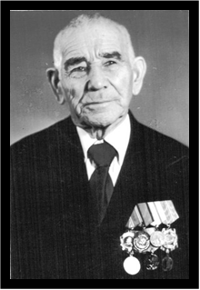

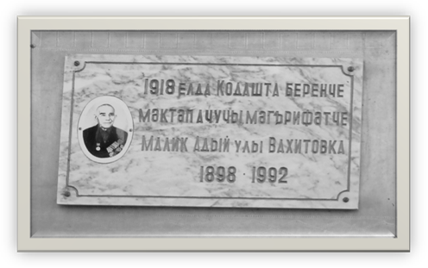
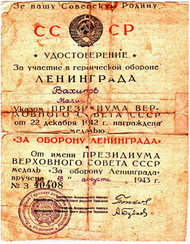

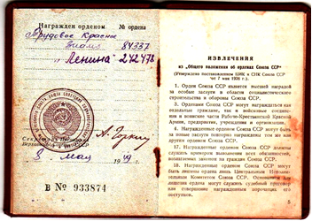

2. Родословная Валиевых.

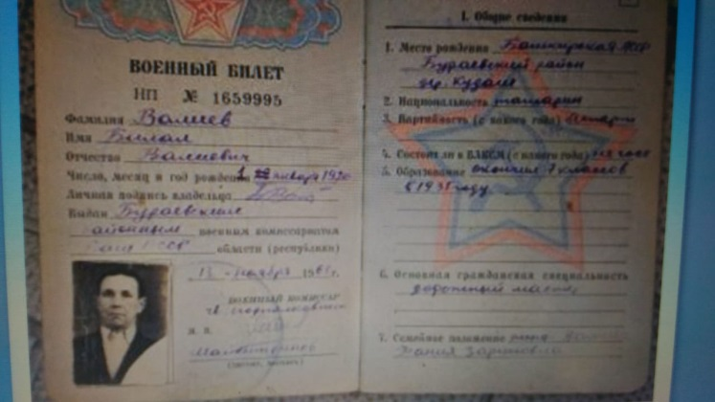
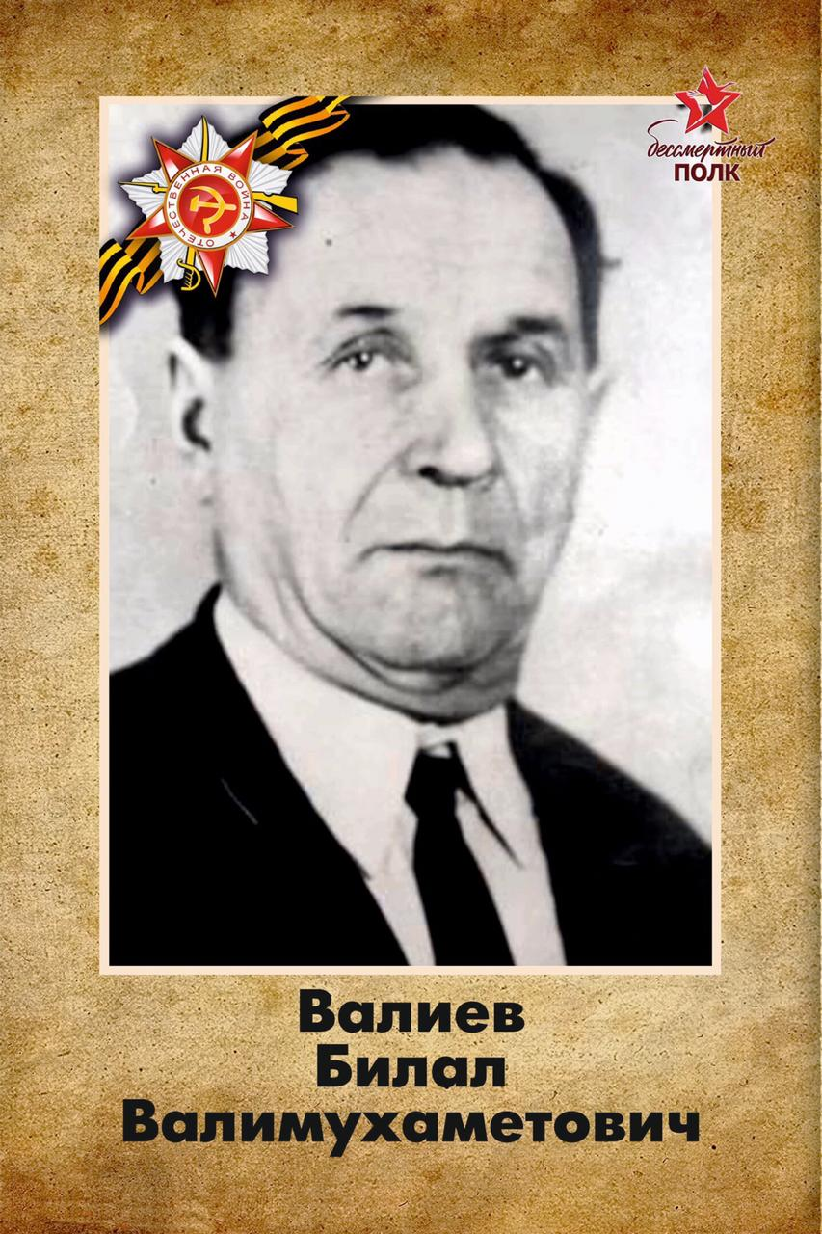

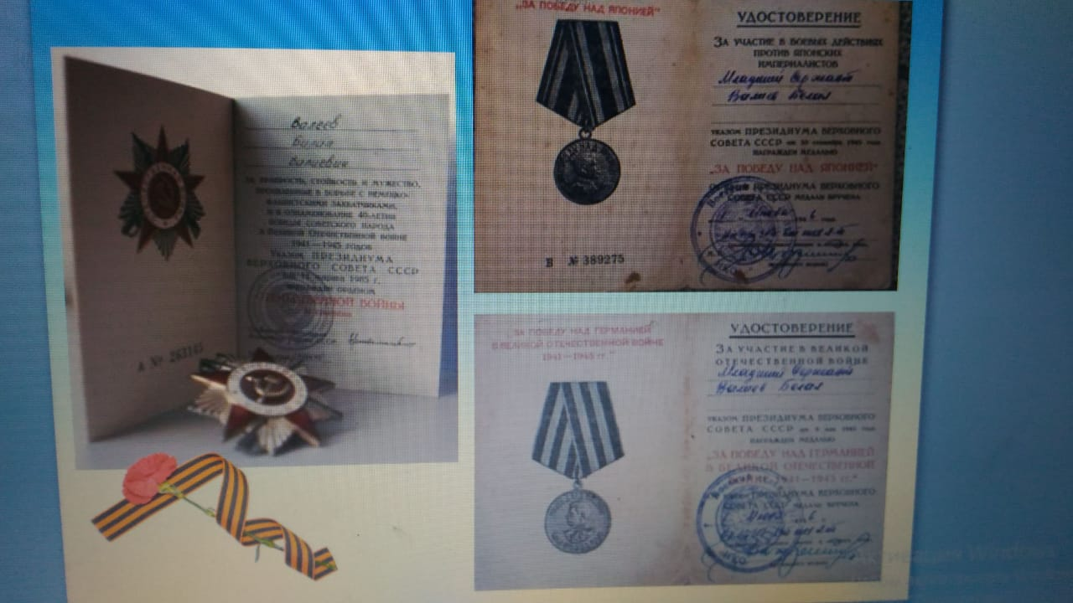

Заключение

Представим человеческое общество в виде дома, который состоит из маленьких кирпичиков, кирпичики - народ, кирпичики – состоят из составляющих - семей. Стоит убрать хотя бы одно и дом развалится. И поэтому главная задача, которая перед нами стоит - сохранить этот «дом». Чтобы сохранить его нужно любить, знать, уважать тех, кто рядом с нами.
Исследуя родословной двух национальностей мы сделали вывод, что независимо от национальности и вероисповедания строение родословной одинакова. Семейные ценности, уважение к своему роду, почитание взрослых у всех народов являются ценностями государственной важности.
Семейные ценности – это обычаи и традиции, которые передаются из поколения в поколение. В эпоху глобализации очень важно сохранять семейные ценности, которые является основой государственного строя.
Уважать, любить - значит знать свою историю и культуру народов, которые тебя окружают. Помнить об уроках прошлого, чтить предков, остерегаться ошибочных поступков, чувствовать ответственность перед поколениями – это важные функции исторической памяти, помогающее сплачивать национальную общность.

